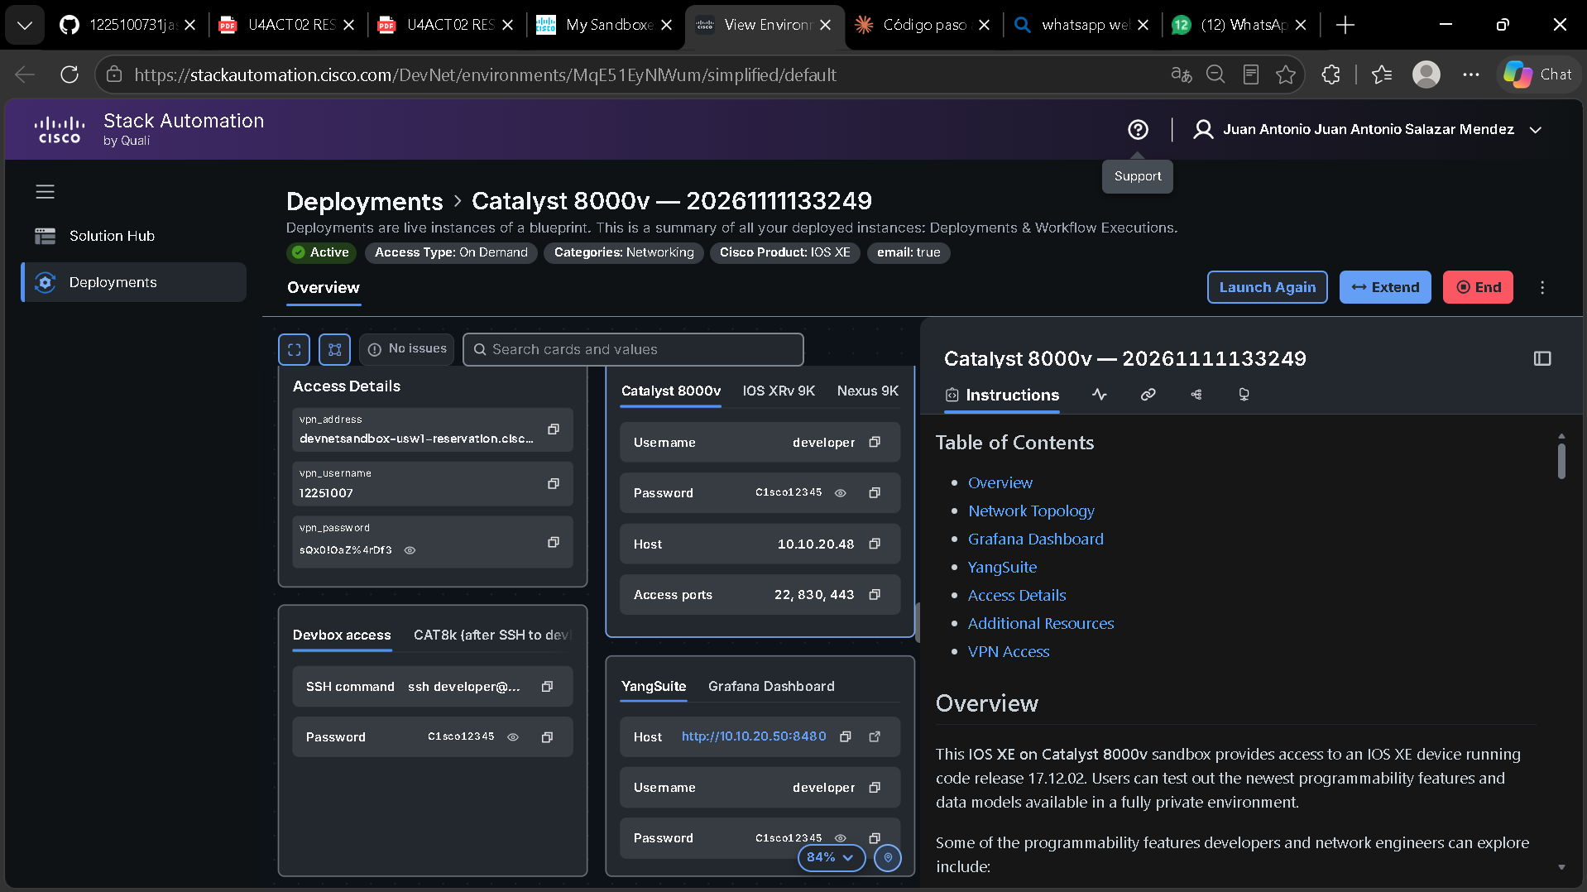
Captura 2: la primera salida (la línea larga del print(response_json))
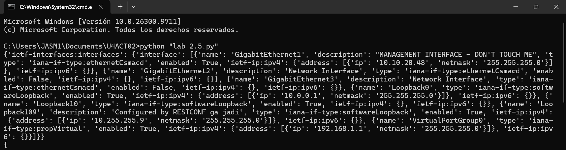
Captura 3: la salida ordenada con sangría (indent=4) 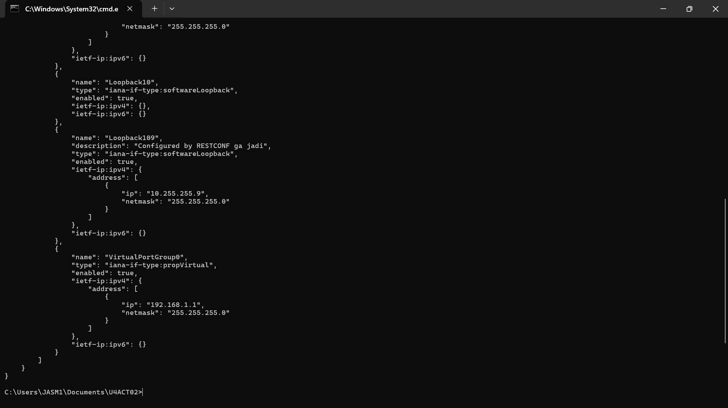
Captura 4: cmd con el comando ejecutado y el STATUS OK: 201
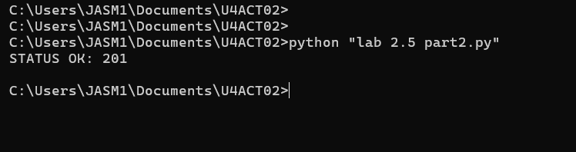
Captura 5: el show ip interface brief con Loopback99 visible. 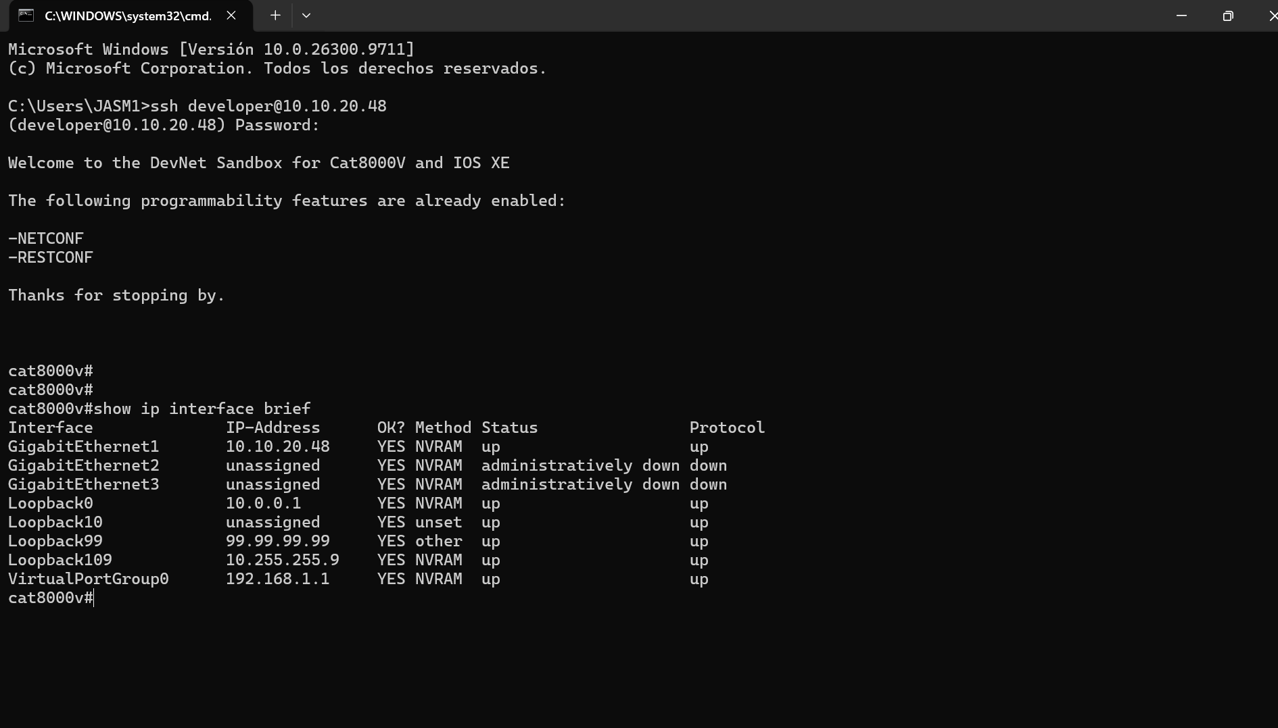
Captura 6: cmd con STATUS OK: 204.
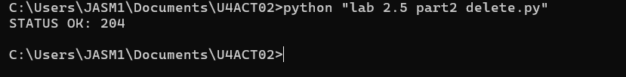
Captura 7: el show ip interface brief sin Loopback99.
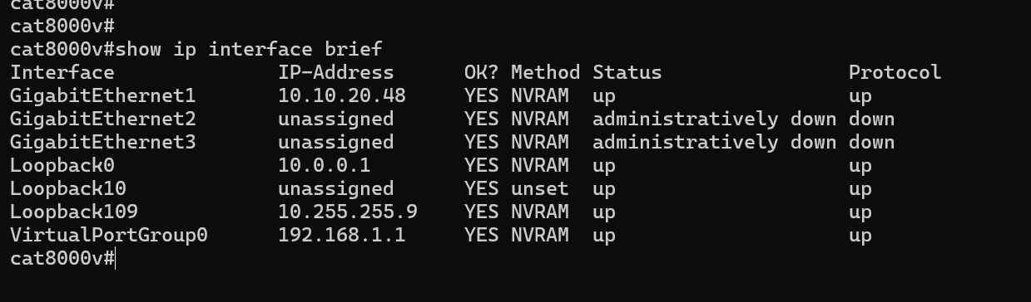
Captura 8: la ventana recién abierta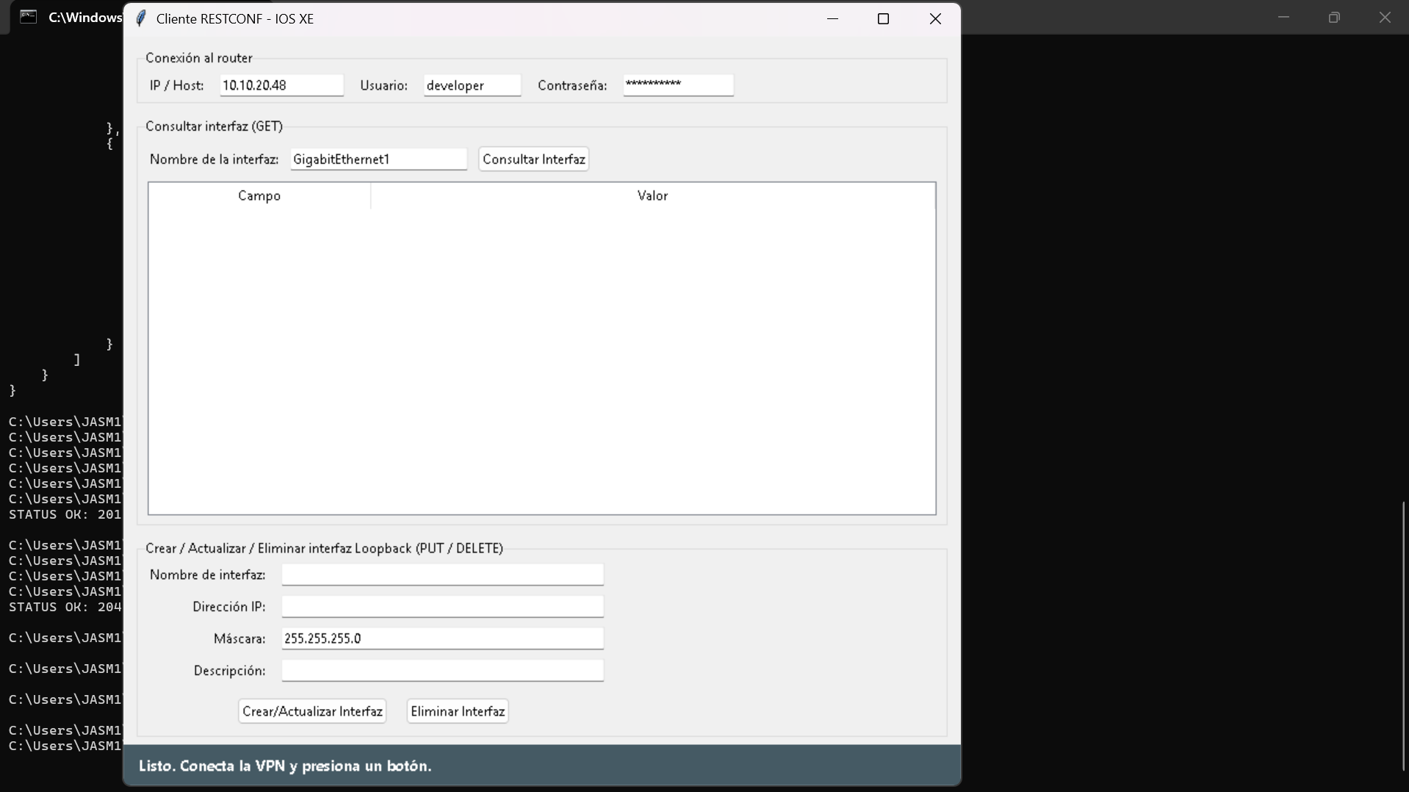

Captura 9: la tabla con los datos y la barra verde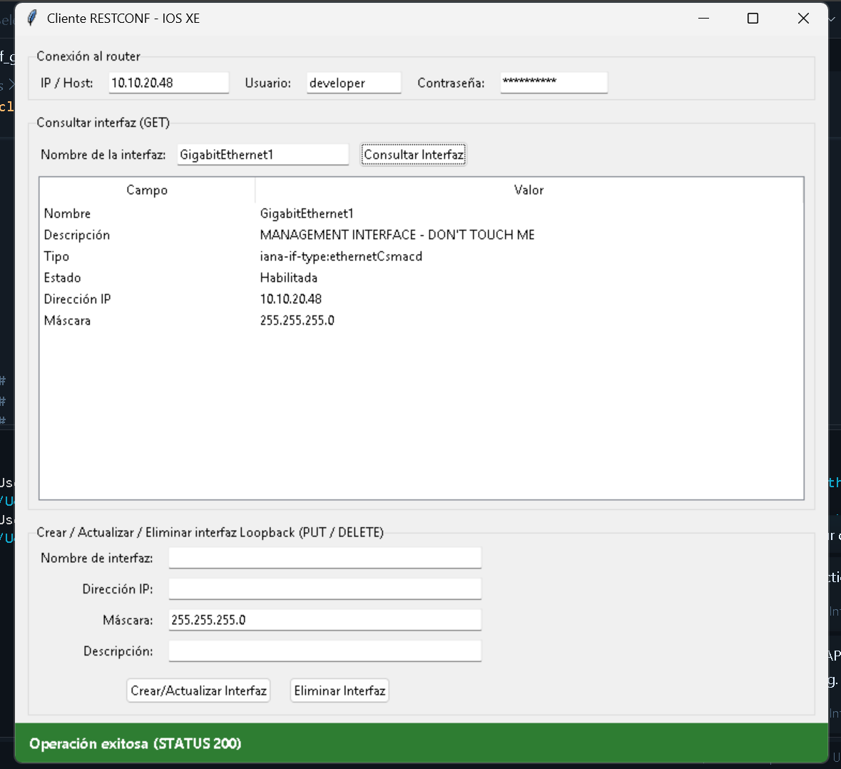

Captura 10: la ventana con el popup de éxito visible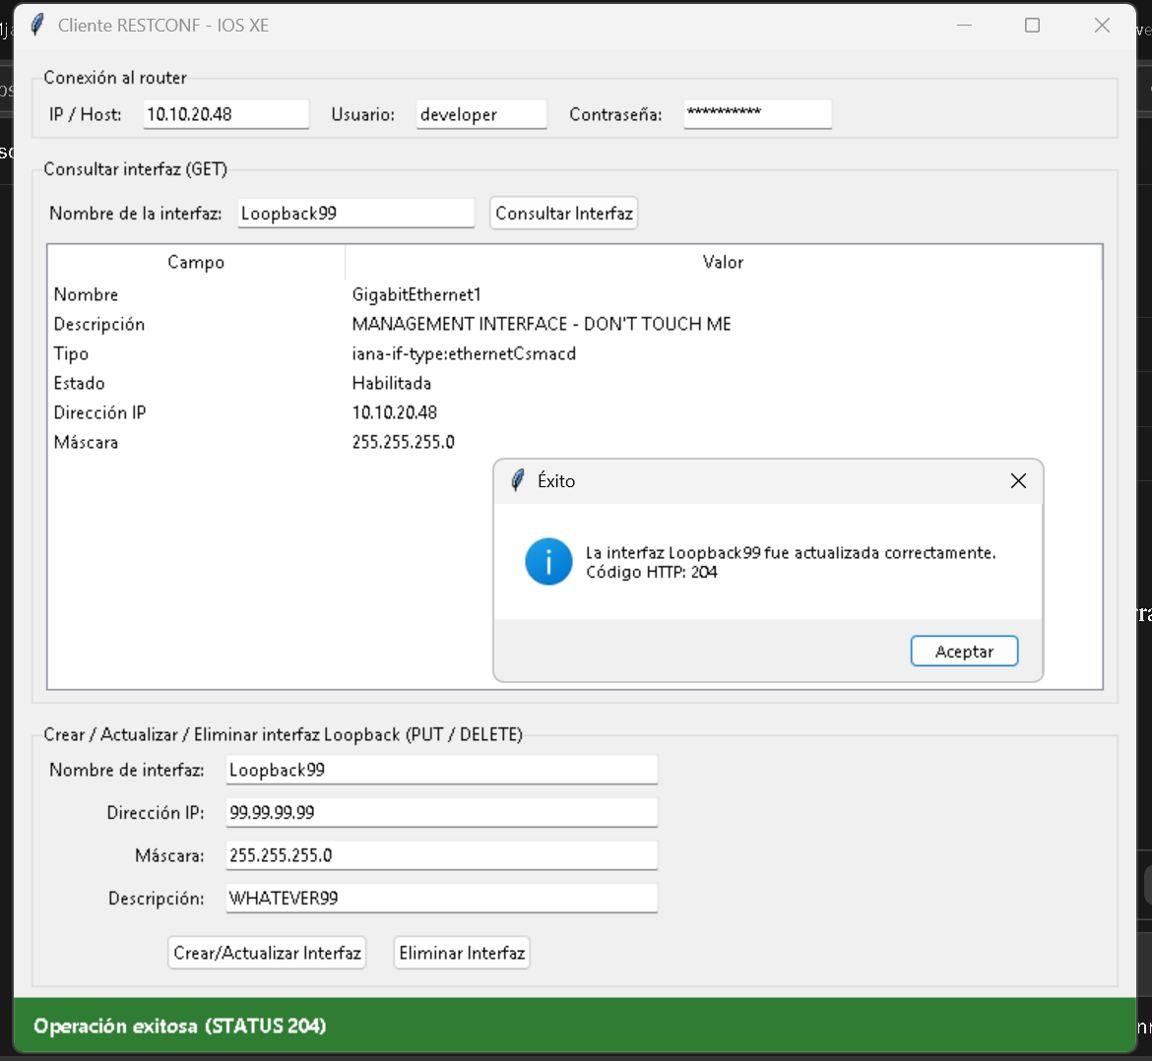

Captura 11: la tabla mostrando IP 99.99.99.99 y descripción WHATEVER99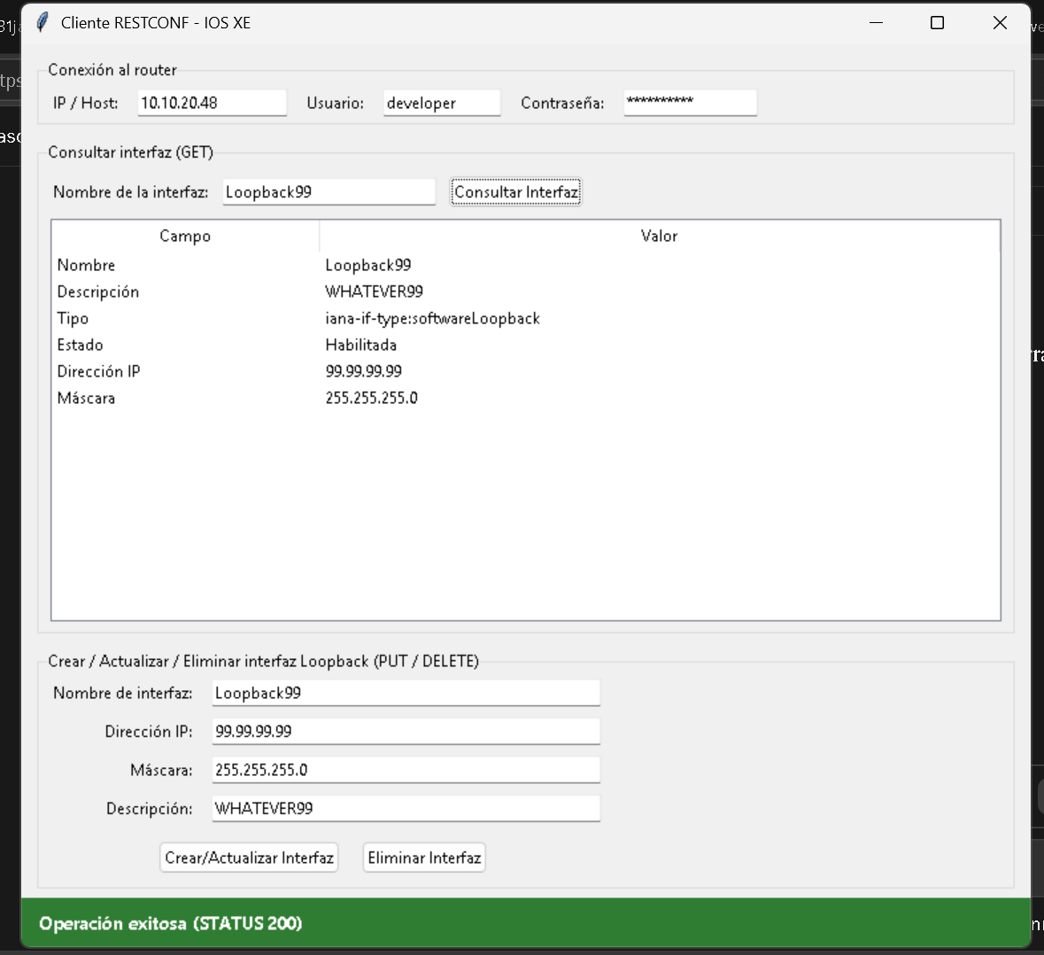

Captura 12: el cuadro “¿Seguro que deseas eliminar la interfaz Loopback99?” con los botones Sí y No. 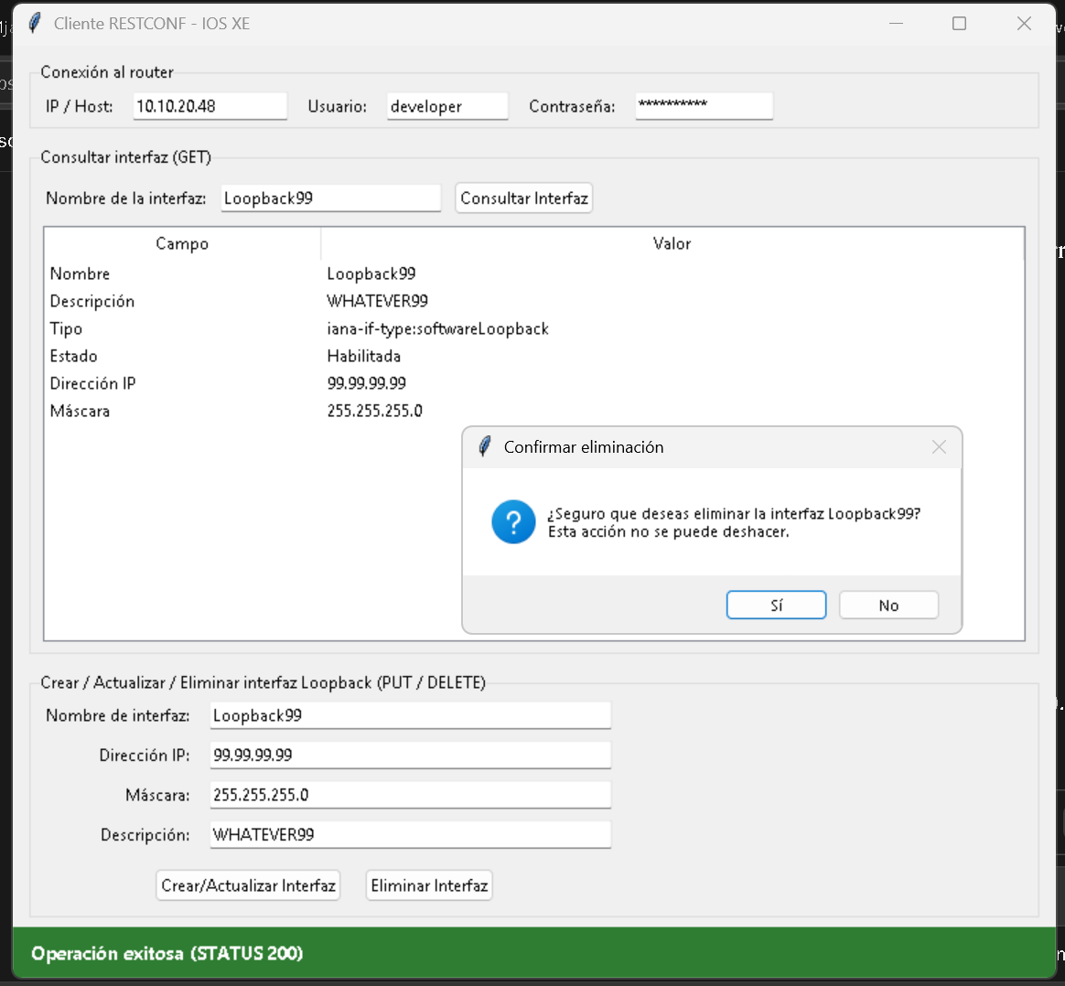

Captura 13: ese popup de “La interfaz Loopback99 fue eliminada”, con la barra verde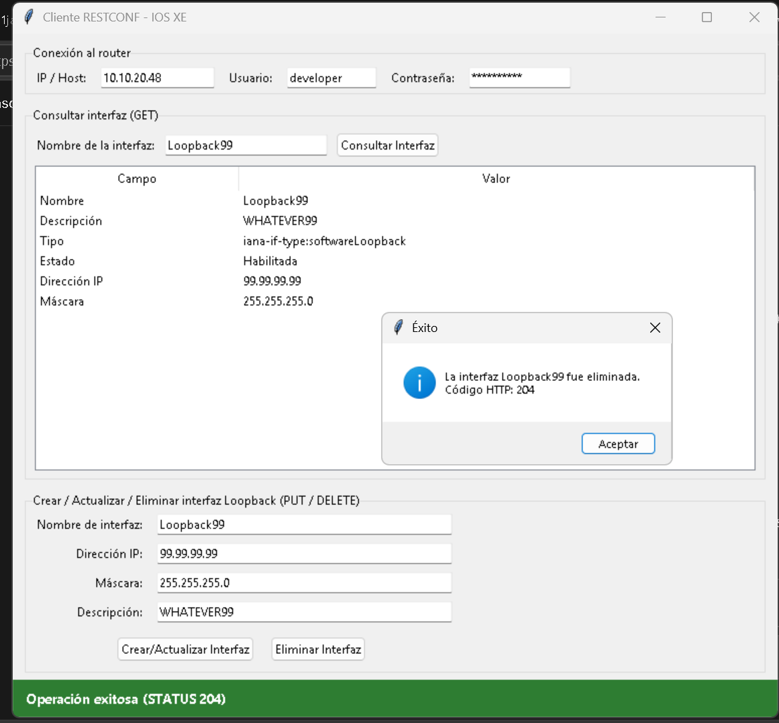

Captura 14: la barra roja con “Error 404: la interfaz o la URL no existe.” 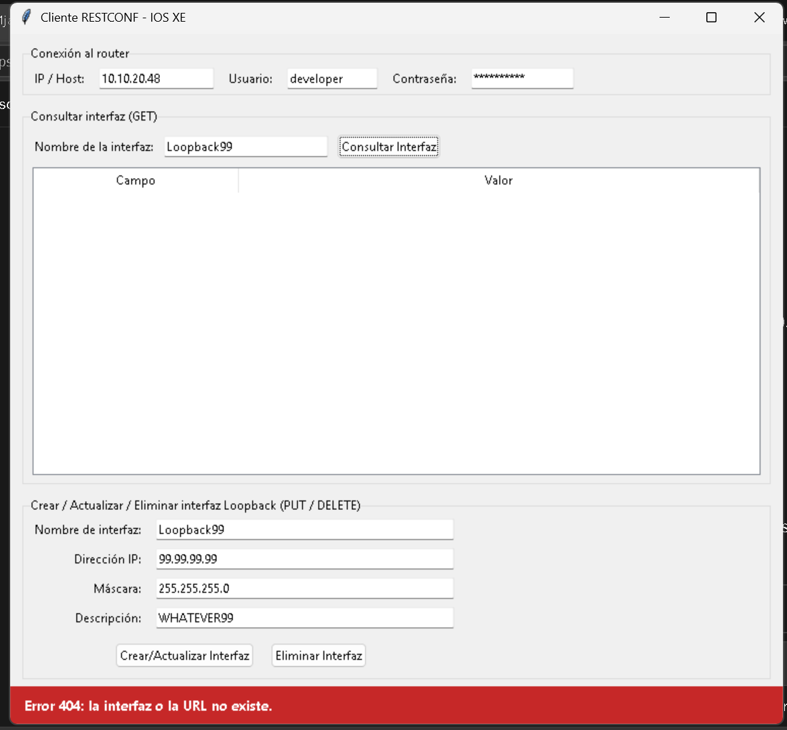

Captura 15: la barra roja con “Error 401: usuario o contraseña incorrectos.” 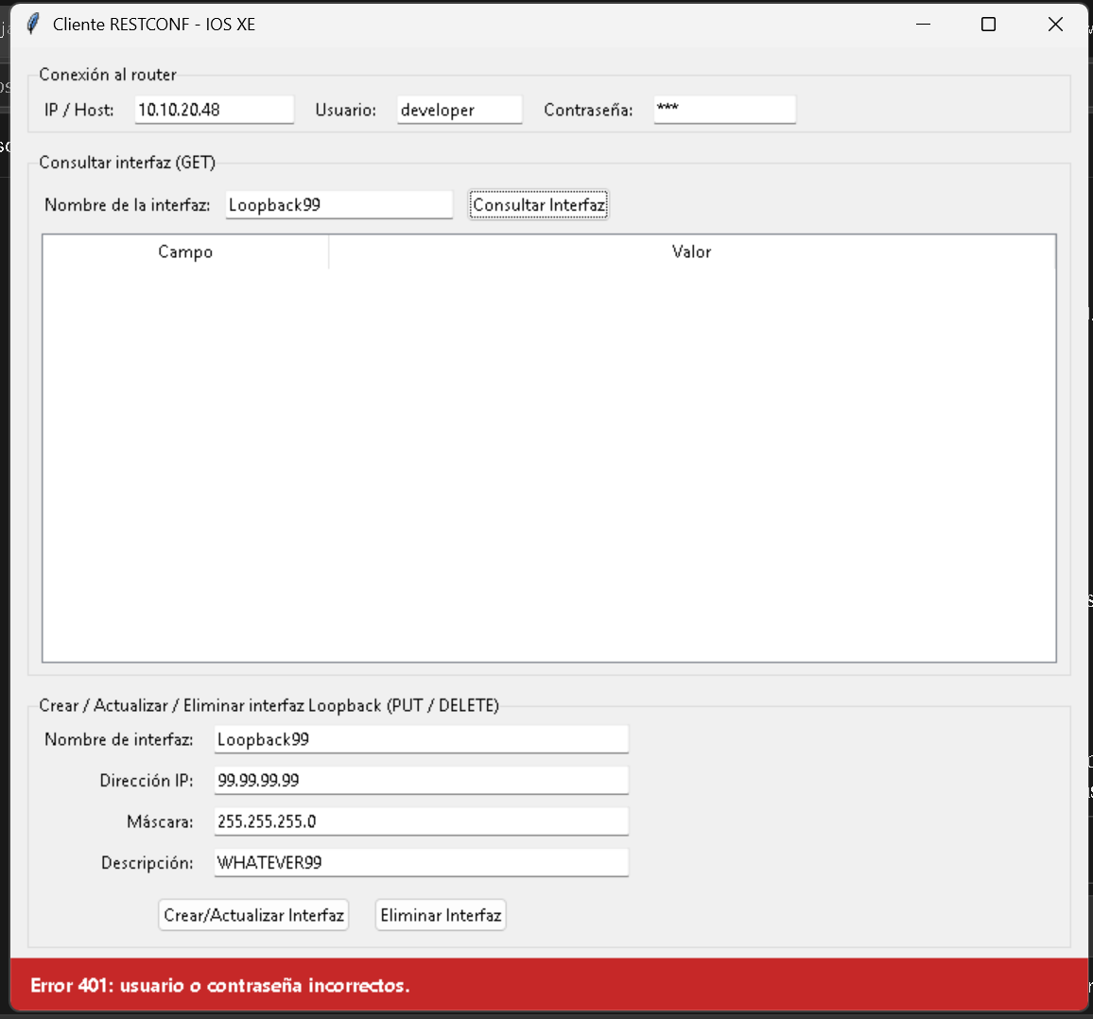

Preguntas
¿Qué cambios se aplicaron al código para eliminar la interfaz Loopback99?
Para eliminar la interfaz Loopback99 se sustituyó el método requests.put() por requests.delete() y se eliminó el parámetro data=json.dumps(yangConfig), porque la petición DELETE no necesita cuerpo. La URL, los encabezados y la autenticación se mantuvieron igual. El router responde con el código 204 No Content, que indica que la interfaz se eliminó correctamente.
Pregunta de reflexión 1
Explica cómo se realiza la conversión de los datos capturados en la GUI (tk.Entry) hacia la estructura de diccionario yangConfig en Python.
Cada campo de texto está ligado a una variable StringVar, y con .get() se lee lo que el usuario escribió como cadena de texto. Con .strip() se eliminan los espacios sobrantes. Después, la función build_yang_config() coloca esos valores en un diccionario de Python con las claves del modelo YANG ietf-interfaces (name, description, ietf-ip:ipv4 con address, ip y netmask). Finalmente, json.dumps(yangConfig) convierte el diccionario en texto JSON, que es lo que requests.put() envía como cuerpo de la petición. El True de Python se convierte automáticamente en true de JSON.
Pregunta de reflexión 2
Explica la ventaja de utilizar eventos y funciones manejadoras (callbacks) en Tkinter al interactuar con servicios web RESTCONF en lugar de scripts lineales.
Un script lineal se ejecuta una sola vez, de arriba hacia abajo, y termina; para cambiar un dato hay que editar el código y volver a correrlo. En Tkinter, el programa queda esperando eventos y cada botón tiene una función manejadora (callback) que se ejecuta solo cuando el usuario hace clic. Así se pueden consultar, crear o eliminar interfaces las veces que se quiera, con datos distintos y sin reiniciar el programa. Además, cada callback maneja sus propios errores con try-except y muestra retroalimentación visual, lo que hace la interacción con el servicio RESTCONF más organizada, reutilizable y amigable para el usuario.

